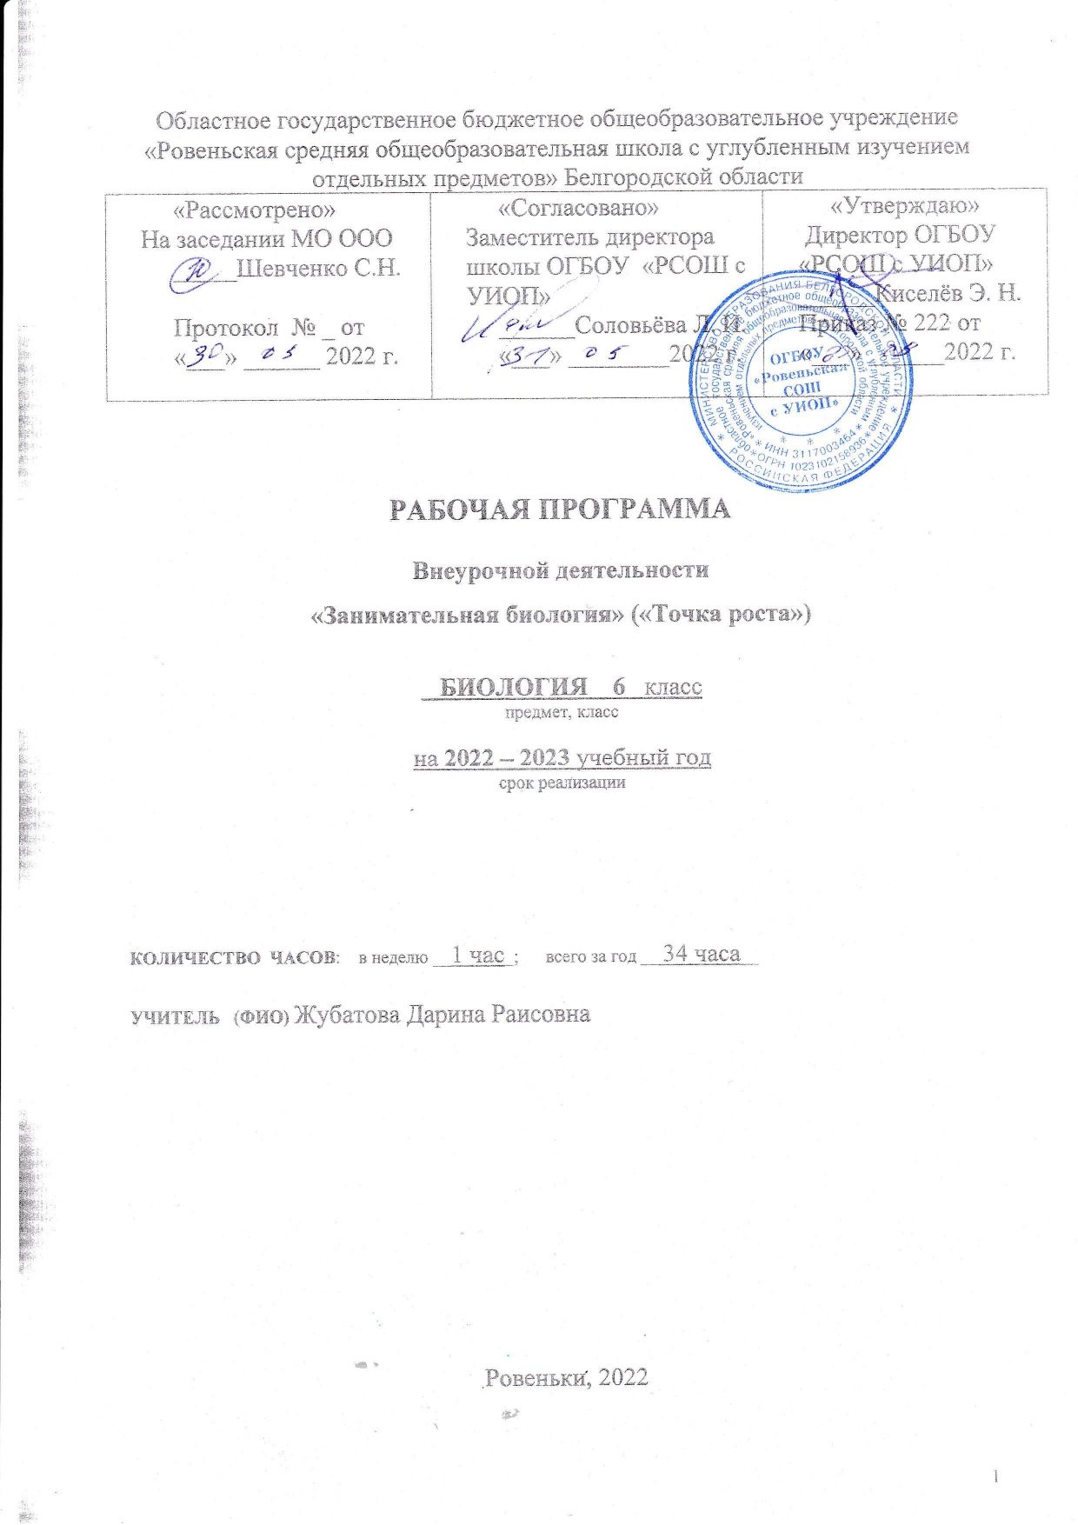

**ПОЯСНИТЕЛЬНАЯ ЗАПИСКА.**

Общебиологические знания необходимы не только специалистам, но и каждому человеку в отдельности, т.к. только понимание связи всего живого на планете поможет нам не наделать ошибок, ведущих катастрофе. Вовлечь школьников в процесс познания живой природы, заставить их задуматься о тонких взаимоотношениях внутри биоценозов, научить высказывать свои мысли и отстаивать их - это основа организации биологического кружка, т.к. биологическое образование формирует у подрастающего поколения понимание жизни как величайшей ценности.

Биологический кружок организуется для учащихся 5- 9-х классов, которые уже знакомы по урокам окружающего мира и биологии с миром живых организмов.

Среди отличительных особенностей данной программы можно назвать следующие:

* является дополнением к базовой учебной программе общеобразовательной школы;
* Добавлен раздел изучения особенностей природы Смоленской области (природные комплексы, растительный и животный мир, природоохранная деятельность);

Таким образом, новизна и актуальность программы заключается в сочетании различных форм работы, направленных на дополнение и углубление биолого-экологических знаний, с опорой на практическую деятельность и с учетом региональных, в том числе экологических, особенностей.

Занятие в кружке позволит школьникам, с одной стороны, расширить свои знания о мире живой природы, с другой - продемонстрировать свои умения и навыки в области биологии перед учащимися школы, так как предполагается организация внеклассных мероприятий с участием кружковцев.

Курс, рассчитанный на 68 часов, включает теоретические и практические занятия по экологии, биологии, ботанике, зоологии, анатомии и физиологии человека. В рамках работы кружка будет организованы экскурсии.

**Цель программы:**

Познакомить учащихся с многообразием мира живой природы, с теми сложными, но хрупкими взаимоотношениями, которые установились между живыми организмами за миллионы лет эволюции, заставить задуматься о огромной роли человека в сохранении экологического равновесия и его ответственности за происходящее на планете и собственное здоровье.

**Основные задачи программы:**

Образовательные

* Расширять кругозор, что является необходимым для любого культурного человека.
* Способствовать популяризации у учащихся биологических и экологических знаний.
* Ознакомление с видовым составом флоры и фауны окрестностей; с редкими и исчезающими растениями и животными местности; с правилами поведения в природе;
* Знакомить с биологическими специальностями.

Развивающие

* Развитие навыков при уходе за комнатными растениями, при составлении и систематизации биологических коллекций и гербариев, а так же навыки работы с микроскопом.
* Развитие навыков общение и коммуникации.
* Развитие творческих способностей ребенка.
* Формирование экологической культуры и чувства ответственности за состояние окружающей среды с учетом региональных особенностей.
* Формирование приемов, умений и навыков по организации поисковой и исследовательской деятельности, самостоятельной познавательной деятельности, проведения опытов.
* Формирование потребности в здоровом образе жизни.

Воспитательные

* Воспитывать интерес к миру живых существ.
* Воспитывать ответственное отношение к порученному делу.

**Формы организации деятельности учащихся на занятиях**

* Групповая
* Индивидуальная

**Формы и методы, используемые в работе по программе**

**Словесно-иллюстративные методы:** рассказ, беседа, дискуссия, работа с биологической литературой.

**Репродуктивные методы:** воспроизведение полученных знаний во время выступлений.

**Частично-поисковые методы**(при систематизации коллекционного материала).

**Исследовательские методы**(при работе с микроскопом).

**Наглядность:**просмотр видео, компьютерных презентаций, биологических коллекций, плакатов, моделей и макетов.

**Ожидаемый результат:**

* положительная динамика социальной и творческой активности обучаемых, подтверждаемая результатами их участия в конкурсах различного уровня, фестивалях, смотрах, соревнованиях.
* повышение коммуникативности;
* появление и поддержание мотивации к углубленному изучению биологии и экологии;
* умение пользоваться современными источниками информации и давать аргументированную оценку информации по биологическим вопросам; работать с научной и учебной литературой;
* сформировавшиеся биолого-экологические знания, умения и навыки, одновременно приобретенные навыки организации внеклассной эколого-краеведческой работы: проведения викторин, бесед, классных часов с учащимися начальной школы;
* ведение здорового образа жизни.

Среди форм организации контроля и оценки качества знаний дополнительного образования, наиболее эффективно используются такие, как:

1. Смотр знаний, умений и навыков (олимпиада, викторина, интеллектуальная разминка и прочее).

2. Проектно-исследовательская работа.

3. Творческий отчет об экскурсии, о проведении опыта, наблюдения, о проведении внеклассного мероприятия.

4. Отчетная выставка.

**Учебно-тематический план**

|  |  |  |  |  |
| --- | --- | --- | --- | --- |
| **№/ месяц** | **Темы** | **Количество занятий** | | |
| **Общее** | **В том числе теоретических** | **В том числе практических** |
| 1 | Природа под микроскопом. | 9 | 4 | 5 |
| 2 | Осенние явления в природе. | 8 | 3 | 5 |
| 3 | Зеленый мир. | 8 | 3 | 5 |
| 4 | Мир животных. | 9 | 4 | 5 |
| 5 | Организм человека | 7 | 3 | 4 |
| 6 | Эволюция природы. | 8 | 4 | 4 |
| 7 | Весна в природе | 9 | 4 | 5 |
| 8 | Природа под охраной. | 8 | 3 | 5 |
| 9 | Здоровье человека и окружающая среда. | 9 | 4 | 5 |
|  | Всего | 75 | 32 | 43 |

В соответствии с данной программой разработан тематический план. В тематическом плане каждому месяцу учебного года соответствует своя тема. Необычные темы занятий призваны привлечь внимание школьников. На занятиях дети приобретают навыки поисково-исследовательской работы с различными источниками информации, учатся проводить опыты, наблюдения, разрабатывать проекты и создавать презентации*.* Развивают свои творческие способности при оформлении выставок и выступлениях на праздниках.

**Тематический план работы биологического кружка**

**Тема 1. Природа под микроскопом.**

|  |  |  |  |  |
| --- | --- | --- | --- | --- |
| № | Дата | Темы занятий | Кол-во часов | Форма занятий |
| 1 |  | Введение. Методы исследования природы. Правила безопасности и меры первой помощи. | 1,5 | Вводная лекция с элементами беседы и практической деятельности. |
| 2. |  | Исследования природы с помощью микроскопа. Правила работы с микроскопом. Приготовление микропрепаратов. | 1,5 | Рассказ учителя. Беседа.  Практическая раб. |
| 3. |  | Самые маленькие организмы. Особенности и разнообразие бактерий. | 1,5 | Рассказ, организация работы по мини-проектам |
| 4. |  | Бактерии в жизни человека. |  | Беседа,  Проектная деятельность |
| 5. |  | Бактерии в жизни человека. | 1,5 | Проектная деятельность |
| 6. |  | «Суд над бактерией» | 1,5 | Деловая Игра |
| 7 |  | Простейшие организмы. | 1,5 | Рассказ, исследовательская работа с микроскопом |
| 8 |  | Клетки растений и животных. | 1,5 | Рассказ, исследовательская работа с микроскопом |
| 9 |  | Что показал нам микроскоп. | 1,5 | Викторина, отчетное занятие |

**Тема 2. Осенние явления в природе.**

|  |  |  |  |  |
| --- | --- | --- | --- | --- |
| № | Дата | Темы занятий | Кол-во часов | Форма занятий |
| 1 |  | Введение. Сезонность в природе. Фотопериодизм. | 1,5 | Вводная лекция с элементами беседы и практической деятельности. |
| 2. |  | Осень в жизни растений и животных. | 1,5 | Рассказ учителя. Беседа.  Практическая раб. |
| 3. |  | Осенние пейзажи. | 1,5 | Экскурсия, фотосессия |
| 4. |  | Грибное царство. |  | Беседа,  Проектная деятельность |
| 5. |  | Что мы знаем о грибах. | 1,5 | Проектная деятельность |
| 6. |  | «Тихая охота». Правила сбора и переработки грибов. Первая помощь при отравлении. | 1,5 | Беседа, экскурсия с фотоаппаратом |
| 7 |  | Подготовка выставки и презентации мини-проектов. | 1,5 | Практическая работа |
| 8 |  | О чем нам осень рассказала. | 1,5 | Выставка, презентация |

**Тема 3. Зеленый мир.**

|  |  |  |  |  |
| --- | --- | --- | --- | --- |
| № | Дата | Темы занятий | Кол-во часов | Форма занятий |
| 1 |  | Мир растений. Особенности и многообразие растений. | 1,5 | Вводная лекция с элементами беседы , экскурсия. |
| 2. |  | Тайны жизни растений. Строение растений и жизнедеятельность. Органы растений и их функции. | 1,5 | Рассказ учителя. Беседа.  Практическая раб. |
| 3. |  | Кто такие? Где живут? Определение растений. | 1,5 | Практическая работа с гербарием |
| 4. |  | Определение растений. Подготовка внеклассного мероприятия «Что ты знаешь о растениях?». |  | Практическая работа. |
| 5. |  | Роль растений в природе и жизни человека. | 1,5 | Беседа. Проектная деятельность |
| 6. |  | Съедобные и ядовитые растения. | 1,5 | Рассказ. Проектная деятельность. |
| 7 |  | Лекарственные растения. | 1,5 | Рассказ. Проектная деятельность. |
| 8 |  | Растения красной книги Смоленской области и меры по их охране. | 1,5 | Рассказ, проектная деятельность. |

**Тема 4. Мир животных.**

|  |  |  |  |  |
| --- | --- | --- | --- | --- |
| № | Дата | Темы занятий | Кол-во часов | Форма занятий |
| 1 |  | Мир животных. Особенности и многообразие животных. | 1,5 | Вводная лекция с элементами беседы . |
| 2. |  | Тайны жизни одноклеточных животных. Выращивание культуры инфузории-туфельки. | 1,5 | Рассказ учителя. Беседа.  Практическая раб. |
| 3. |  | Мир беспозвоночных животных. | 1,5 | Исследовательская работа с рисунками и справочниками |
| 4. |  | Определение членистоногих по рисункам и коллекции. | 1,5 | Практическая работа. |
| 5. |  | В мире позвоночных животных.  Холоднокровные животные. | 1,5 | Беседа. Проектная деятельность |
| 6. |  | В мире позвоночных животных.  Теплокровные животные. | 1,5 | Рассказ. Проектная деятельность. |
| 7 |  | Животные в жизни человека. | 1,5 | Рассказ. Проектная деятельность. |
| 8 |  | Животные красной книги Смоленской области и меры по их охране. | 1,5 | Рассказ, проектная деятельность. |
| 9 |  | Праздничная зоовикторина. Презентация новой игры | 1,5 | Игровое занятие |

**Тема 5. Организм человека.**

|  |  |  |  |  |
| --- | --- | --- | --- | --- |
| № | Дата | Темы занятий | Кол-во часов | Форма занятий |
| 1 |  | Человек -особенный. | 1,5 | Вводная лекция с элементами беседы . |
| 2. |  | Как появился человек.  Выявление доказательств эволюции человека. | 1,5 | Рассказ учителя. Беседа.  Практическая раб. |
| 3. |  | Особенности устройства и работы систем органов человека. | 1,5 | Исследовательская работа с рисунками и справочниками |
| 4. |  | Исследования работы организма человека. | 1,5 | Практическая работа. |
| 5. |  | Особенности ВНД человека. | 1,5 | Беседа. Проектная деятельность |
| 6. |  | Факторы здоровья человека. | 1,5 | Рассказ. Проектная деятельность. |
| 7 |  | Влияние вредных привычек на здоровье. | 1,5 | Рассказ. Проектная деятельность. |

**Тема 6. Эволюция природы.**

|  |  |  |  |  |
| --- | --- | --- | --- | --- |
| № | Дата | Темы занятий | Кол-во часов | Форма занятий |
| 1 |  | Теория эволюции.  От Дарвина до Опарина. | 1,5 | Вводная лекция с элементами беседы . |
| 2. |  | Доказательства эволюции. | 1,5 | Рассказ учителя. Беседа.  Поисково-исследов. работа |
| 3. |  | Начало эволюции.  Рождение Земли. | 1,5 | Исследовательская работа с рисунками и справочниками |
| 4. |  | Первые «живые» в океане.  Эволюционное дерево (аппликация). | 1,5 | Коллективная творческая деятельность |
| 5. |  | Завоевание суши. | 1,5 | Беседа. Проектная деятельность |
| 6. |  | История динозавров. | 1,5 | Рассказ. Проектная деятельность. |
| 7 |  | Необыкновенные предки современных теплокровных. | 1,5 | Рассказ. Проектная деятельность. |
| 8 |  | Эволюция сегодня и завтра | 1,5 | Рассказ. Викторина. |

**Тема 7. Весна в природе.**

|  |  |  |  |  |
| --- | --- | --- | --- | --- |
| № | Дата | Темы занятий | Кол-во часов | Форма занятий |
| 1 |  | Признаки весны. | 1,5 | Вводная лекция с элементами беседы. Стихи. Загадки. |
| 2. |  | Весна в жизни растений. | 1,5 | Рассказ учителя. Беседа.  Проращивание семян (опыты) |
| 3. |  | Первоцветы под охраной.  По страницам красной книги Смоленской области. | 1,5 | Рассказ учителя, проектная деятельность |
| 4. |  | Вырастить растение своими руками.  Основы растениеводства. Выращивание рассады овощных и комнатных растений. | 1,5 | Рассказ. Практическая работа |
| 5. |  | Способы вегетативного размножения растений. | 1,5 | Беседа. Практическая работа |
| 6. |  | Весна в жизни животных. | 1,5 | Рассказ. Проектная деятельность. |
| 7 |  | Весенние пейзажи | 1,5 | Экскурсия в лес, фотосессия. |
| 8 |  | Секреты перелетных птиц. | 1,5 | Рассказ. Проектная деятельность. |
| 9 |  | Международный День птиц. | 1,5 | Подготовка праздника. |

**Тема 8. Природа под охраной.**

|  |  |  |  |  |
| --- | --- | --- | --- | --- |
| № | Дата | Темы занятий | Кол-во часов | Форма занятий |
| 1 | 05.04 | Экологические проблемы. | 1,5 | Вводная лекция с элементами беседы Выбор проекта. |
| 2. | 07.04 | Экологические организации. | 1,5 | Рассказ учителя. Исследовательская работа. |
| 3. | 12.04 | Состояние природы в районе нашего села. | 1,5 | Обзорная экскурсия, фоторепортаж |
| 4. | 14.04 | Исследования состояния природы. | 1,5 | Практическая работа |
| 5. | 19.04 | Методы охраны природы. Природоохранные территории. | 1,5 | Рассказ. Исследовательская работа. |
| 6. | 21.04 | Экологическая тропа. | 1,5 | Разработка проекта, экскурсия |
| 7 | 26.04 | Экологические проекты. | 1,5 | Практическая деятельность, презентации |
| 8 | 28.04 | Экологическая акция: « Чистый берег!» | 1,5 | Практическая деятельность |

**Тема 9. Здоровье человека и окружающая среда.**

|  |  |  |  |  |
| --- | --- | --- | --- | --- |
| № | Дата | Темы занятий | Кол-во часов | Форма занятий |
| 1 | 03.05 | Здоровье и факторы риска болезни. | 1,5 | Вводная лекция с элементами беседы . |
| 2. | 05.05 | Здоровье и наследственность. | 1,5 | Рассказ учителя. Беседа. Задачи. |
| 3. | 10.05 | Здоровье и среда жизнедеятельности человека. | 1,5 | Рассказ учителя, проектная деятельность |
| 4. | 12.05 | Влияние загрязнений среды на здоровье человека. | 1,5 | Рассказ. Поисково-исследов. работа |
| 5. | 17.05 | Анализ уровня загрязненности среды жизнедеятельности человека. | 1,5 | Беседа. Практическая работа |
| 6. | 19.05 | Здоровый образ жизни. | 1,5 | Рассказ. Проектная деятельность. |
| 7 | 24.05 | Культура питания.  Анализ состава пищевых продуктов. | 1,5 | Беседа. Практическая работа. |
| 8 | 26.05 | Акция: «Если хочешь быть здоров…» | 1,5 | Поход, спортивные соревнования |
| 9 | 31.05 | Итоговое отчетное занятие. | 1,5 | Конкурс проектов. Конференция. |